Università degli Studi di Salerno
Corso di Ingegneria del Software

LA CANTINA
Test Case Document
Test Case 09

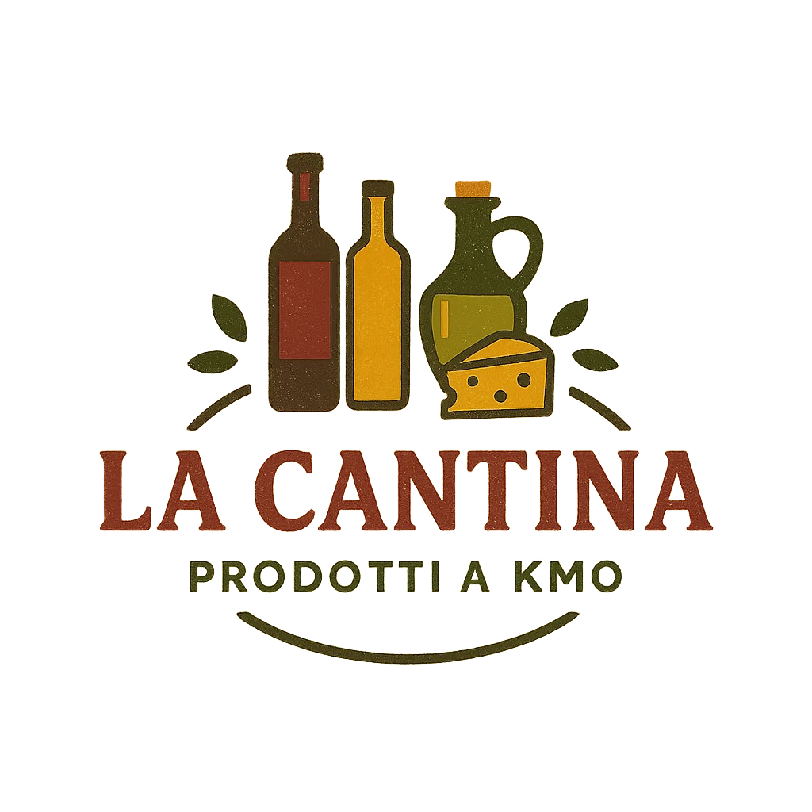

Progetto: LA CANTINA | Versione: 1.0
Documento: Test Case Document (Test Case 09) | Data: 22/12/2025
Coordinatore del progetto:
Nome | Matricola
GRAZIOSO Fabrizio | 0512122950

Partecipanti:
Nome | Matricola
LIGUORI Alessandro | 0512119887
CICALESE Gabriele | 0512116443
GRAZIOSO Fabrizio | 0512122950

Scritto da: | GRAZIOSO Fabrizio

Revision History
Data | Versione | Descrizione | Autore
22/12/2025 | 1.0 | Scrittura documento | Grazioso, Cicalese, Liguori

Sommario
1. Aggiunta quantità superiore allo Stock (TC_09) 3
2. Test items 3
3. Input specifications 4
4. Output specifications 4
5. Environmental Needs 4
6. Special procedural requirements 4
7. Intercase dependencies 4

Aggiunta quantità superiore allo Stock (TC_09)
Verifica che il sistema impedisca di aggiungere una quantità superiore alla giacenza disponibile

Test items
- Sottosistema: Cart, CatalogManagement
- Componenti: Control, DAO
- Funzionalità: Validazione input rispetto allo stock DB

Input specifications
- Pagina: Dettaglio Prodotto/ Qualsiasi pagina che comprende la visione del carrello
- Dati:
  - Quantità richiesta
  - Stock disponibile nel DB
- Azione: Click su “Aggiunti al carrello” / Interazione con la quantità nel carrello

Output specifications
- Interfaccia: Messaggio di errore
- Stato carrello: Nessuna variazione nel carrello

Environmental Needs
Prodotto presente nel DB con stock non nullo

Special procedural requirements
Nessuna

Intercase dependencies
Nessuna

